Лемдянова Галина Николаевна
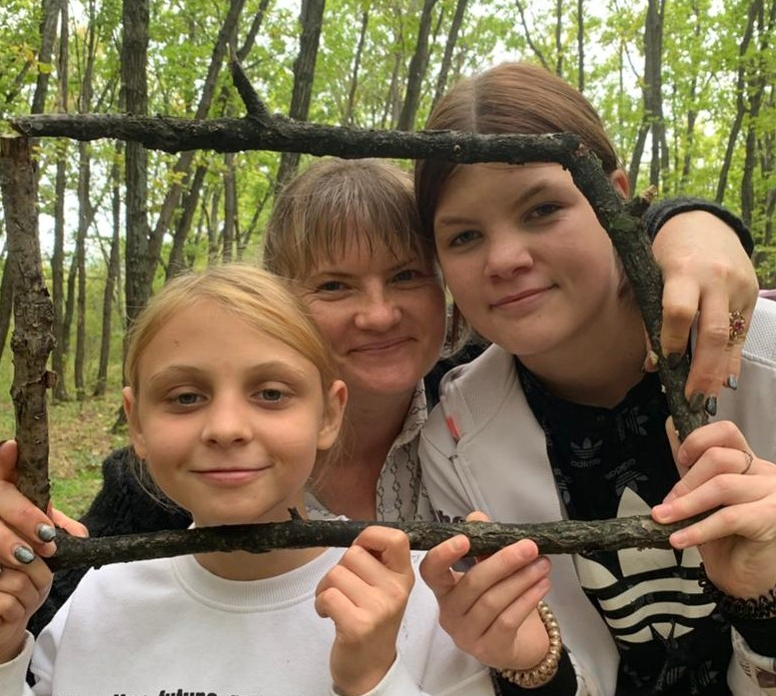
Должность | Воспитатель
Уровень профессионального образования | Среднее специальное
Специальность, направление | Труд, обслуживающий труд
Сведения о повышении квалификации за последние 3 года и переподготовке | -«Оказание первой медицинской помощи пострадавшим в образовательной организации»  АНО ДПО «Платформа», 16 ч 18.01.2023г  -ООО «Информатика и практика» г.Москва, 36ч, 08.04.2024г.  «Обучение педагогических работникам навыкам оказания первой медицинской помощи»  -ИОЦПКиП «Мой университет» г. Петрозаводск  «Теоретические и практические основы деятельности учителя-наставника в ОО»,72ч., 03.05.2024г.  -АНОО ДПО Академия образования взрослых «Альтернатива» «Оказание первой медицинской помощи педагогическими работниками образовательных организаций», 72ч, 31.01.2025г.  -ООО «МИКИП», «Психолого-педагогическая компетентность специалистов воспитательного процесса в учреждениях (отделениях) социальной помощи несовершеннолетним», 16ч, 17.12.2025г
Общий стаж работы | 19 лет
В данном учреждении | 14 лет

